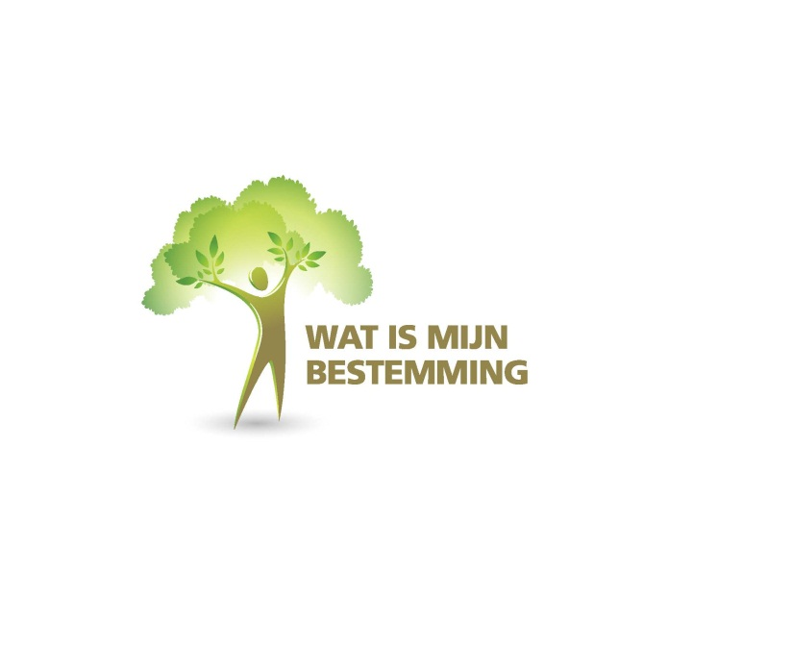

Vision for Church Leadership

A Individuele talententraining voor predikanten, voorgangers en oudsten
Ieder mens heeft een unieke combinatie van talenten en geestelijke gaven. Een geestelijke gave is een bijzondere bekwaamheid, die de Heilige Geest aan iedere christen geeft, en die tot opbouw van het Lichaam van Christus moet worden gebruikt. Hierbij denken we specifiek aan de vijfvoudige bediening binnen de gemeente. Jouw natuurlijke talenten zijn een afspiegeling van je potentiele geestelijke gaven. God heeft je talenten gegeven om in natuurlijke behoeftes te kunnen voorzien. Maar Hij wil je ook geestelijke gaven schenken om in geestelijke behoeftes te voorzien. Zoals Hij in Joh. 14:12 heeft beloofd:
“Voorwaar, voorwaar Ik zeg u: degene die in Mij gelooft de werken die
Ik doe, zal hij doen en grotere dan deze”.
Wil je weten wat jouw talenten zijn? Kies dan voor het Individueel Evaluatie Traject. Dit bestaat uit een Talenten Evaluatie en drie coachgesprekken. We kijken dan specifiek naar jouw talenten, de vijfvoudige bediening, je rol in de gemeente en je wijze van functioneren. Met het accent op persoonlijke groei.
Wil je de rol van de oudsten raad of kerkenraad versterken? Kies dan voor de seminar Gemeente Team Talenten Training of Training Gemeente Visie Ontwikkeling.

B Gemeente Team Talenten Training
Vele christenen in de gemeente vragen zich af, welke rol zij binnen de gemeente kunnen en mogen vervullen. Waartoe heeft God ons geroepen? Wij zijn immers allen delen van een Lichaam! God roept ons voor een taak die overeenkomt met onze talenten. Als jij bijvoorbeeld graag naar andere mensen luistert en je kunt inleven in de ander, dan zal God je graag de gave van zielzorg willen geven binnen de gemeente. Het ontdekken van onze geestelijke gaven helpt ons op het spoor van onze bestemming in God te komen. Wij willen je helpen bij het ontdekken van je talenten en geestelijke gaven, om daarna te gaan handelen naar je talenten en tenslotte te gaan wandelen in Gods bestemming.

Wil je weten welke talenten aanwezig zijn in jouw gemeente? Wil je inzicht waar je staat als team en wat je drijfveren zijn? Organiseer dan samen met ons een Gemeente Team Talenten Training.

Deze training start met een Individuele Talenten Evaluatie van iedere teamdeelnemer. Vervolgens kijken we wat het gemeenschappelijk profiel is binnen het Leidersteam of Bestuur. Welke gaven zijn aanwezig?
Wat is de blinde vlek die de ontwikkeling van het team hindert? Wat betekenen jouw gaven voor een gavengerichte taakverdeling, toerustend leiderschap, liefdevolle relaties, inspirerende samenkomsten/diensten, evangelisatie, et cetera? Het geleerde wordt vervolgens in drie avonden uitgewerkt. Centraal hierin staat het helder krijgen van de unieke bestemming, passie en bediening zoals God die in iedere teamdeelnemer heeft gelegd. Dat is belangrijk om goed met elkaar te kunnen communiceren over Gods unieke bedoeling met de Gemeente die God heeft toevertrouwd aan dit Leidersteam of Bestuur .
Aanvullende training: koers- en visiebepaling
De talenten die aanwezig zijn binnen je kerk, bepaalt in belangrijke mate de koers en visie van de gemeente. Je kunt daarvoor een aanvullende training volgen.

C Gemeentevisie, missie, doelgroepen, strategie en gemeentecultuur
Het doel van deze training is om te komen tot een heldere visie op de unieke bestemming van de Gemeente als geheel. Centraal hierbij staat de vraag: wat is Gods bedoeling met onze Gemeente?
Op basis van de uitkomsten van het Gemeente Team Talenten Training worden tijdens zes werkavonden onderwerpen behandeld die te maken hebben met visieontwikkeling, teamontwikkeling. Deze moeten onder meer antwoord geven op de volgende vragen:
- De Gemeentevisie: wat is onze passie en waar gaan wij voor?
- Onze missie: in welke geestelijke behoeftes willen we in het bijzonder voorzien?
- Onze doelgroepen: waarop richten wij ons als Gemeente in eerste instantie?
- Strategie: hoe bereiken we deze doelgroepen?
- Gemeentecultuur: wat zijn de kenmerken van onze Gemeentecultuur?
- Mensen: sterke punten van ons gezamenlijk talentenprofiel!
- Organisatiestructuur: hoe zijn de taken over de bestuursleden verdeeld?
- Planning: hoe ziet de planning van activiteiten rond onze visie en missie eruit?
- Inzet: beschikbaarheid en bereikbaarheid van de bestuursleden.
- Bediening: hoe ontwikkelen we bij de uitvoering onze persoonlijke bediening?

De avonden zijn verspreid over een aantal maanden. Zo krijg je de gelegenheid deelaspecten voldoende uit te werken.

“Ik ben ervan overtuigd dat God zich erover verheugt dat er een veelvoud aan gemeenten is met verschillende gaven, geloofsbelevingen en inhoudelijke accenten. Hoe sterker de gemeenten verschillen, des te groter zijn de mogelijkheden om al die verschillende soorten van mensen te bereiken die Christus nog niet kennen.” Siebe Slagter

D Gemeente Seminar
Naast de Individuele persoonsgerichte benadering en de training voor het bestuur van de gemeente, kan de Gaven Evaluatie ook in groepsverband worden uitgevoerd voor gemeenteleden. De individuele uitkomsten van gemeenteleden bespreken wij dan tijdens een interactief Gemeente Seminar. Hier leer je over elkaars talenten en potentiële geestelijke gaven. Het doel is tweeledig:
verbetering van de onderlinge communicatie en daarmee van de samenwerking. De gemeente Seminar kan resulteren in individuele coaching en training van groepen of gemeenteleden.

De Gemeente Seminar wordt afgestemd op de specifieke behoeften en wensen van de gemeenteleden. Het Seminar start met de talenten- en gaventest voor iedere individuele deelnemer. De coach werkt de individuele testresultaten uit, op basis waarvan voor iedere deelnemer een trainingsmap op maat wordt gemaakt. Deze map wordt aan het begin het Seminar uitgedeeld en tijdens het seminar toegelicht. Het Gemeente Seminar vindt plaats van 09.00 – 17.00 uur in een ruimte van het kerkgebouw. De gemeente zorgt zelf voor koffie, thee en broodjes (lunch).

Het programma ziet er in grote lijnen als volgt uit:
- bespreking van alle 27 talenten: welke unieke combinaties van talenten komen bij de deelnemers naar voren?
- bespreking van daarmee samenhangende 27 geestelijke gaven: welke mogelijke potentiële gaven komen bij de deelnemers naar voren?
- bespreking van individuele blinde vlekken: wat kan iemand belemmeren in de verdere ontwikkeling van zijn/haar potentiële talenten en gaven?
- oefening: personal missionstatement: een eerste oefening om te leren je unieke bestemming onder woorden te brengen.
- bespreking van de bijdrage die jij kunt leveren met jouw geestelijke gaven binnen de gemeente.

Uitwerking in drie avonden
Na een eendaagse seminar wordt het geleerde in drie avonden uitgewerkt. Centraal hierin staat het helder krijgen van de unieke bestemming, passie en bediening zoals God die in iedere deelnemer heeft gelegd. Dat is belangrijk om goed met elkaar te kunnen communiceren over Gods unieke bedoeling met de Gemeente.

Bestemming
“Vele christenen worden heen en weer geslingerd door de vraag waartoe God ze toch mag hebben geroepen. Persoonlijk denk ik dat God ons roept voor een taak die overeenkomt met onze gaven. God roept je niet voor een taak waarvoor Hij je geen gaven heeft gegeven. Integendeel: als je je geestelijke gave ontdekt, dan weet je ook op welk gebied God jou geroepen heeft. Als je ontdekt dat jij de gave van gastvrijheid hebt, maar deze gave niet in de praktijk brengt, dan kun je er tamelijk zeker van zijn dat je niet overeenkomstig je roeping leeft. Wil je weten of God jou tot zielzorg heeft geroepen? Ga dan na of Hij jou de daarbij behorende natuurlijke talenten heeft gegeven, zoals inlevingsvermogen. Het ontdekken van onze geestelijke gaven helpt ons op het spoor van onze roeping/bestemming te komen” Volke Slagter-Hoekstra

